高新区开展“爱护环境 从我做起”环保小卫士社会实践活动

为增强学生垃圾分类意识，创造人人参与垃圾分类的浓厚氛围，真正实现垃圾分类从学生抓起，做到“教育一个学生，影响一个家庭”的效应。11月7日下午，艾溪湖管理处湿地公园社区联合南昌二十八中高新实验学校开展“爱护环境 从我做起”环保小卫士社会实践活动。
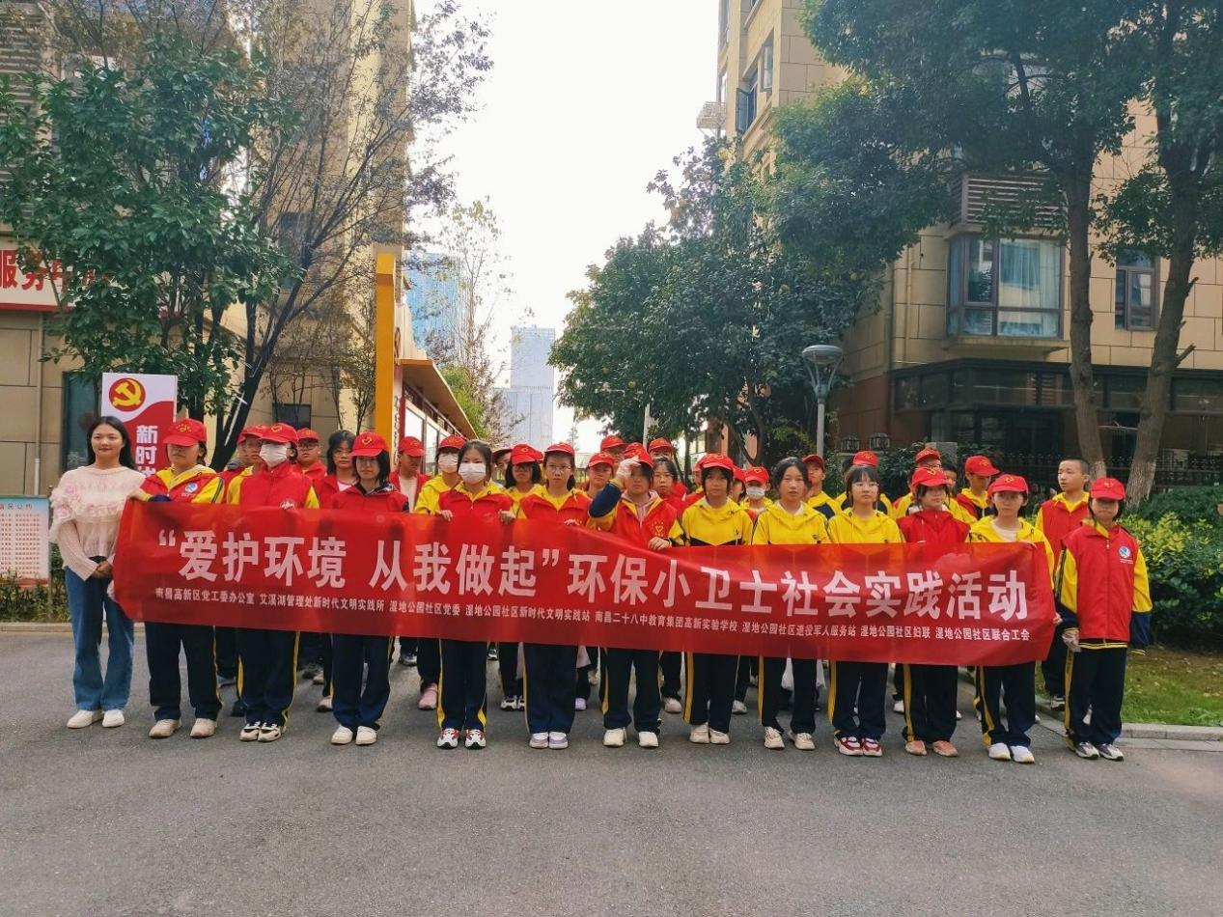
活动现场，社区志愿者为学生科普垃圾分类知识，详细讲解了垃圾分类的意义、为什么要垃圾分类、垃圾如何分类、如何做好垃圾分类等，帮助学生掌握日常垃圾分类方法，学会正确分类投放垃圾。期间志愿者还向学生发放了生活垃圾分类倡议书，传达家庭和个人依法履行生活垃圾分类投放的义务。
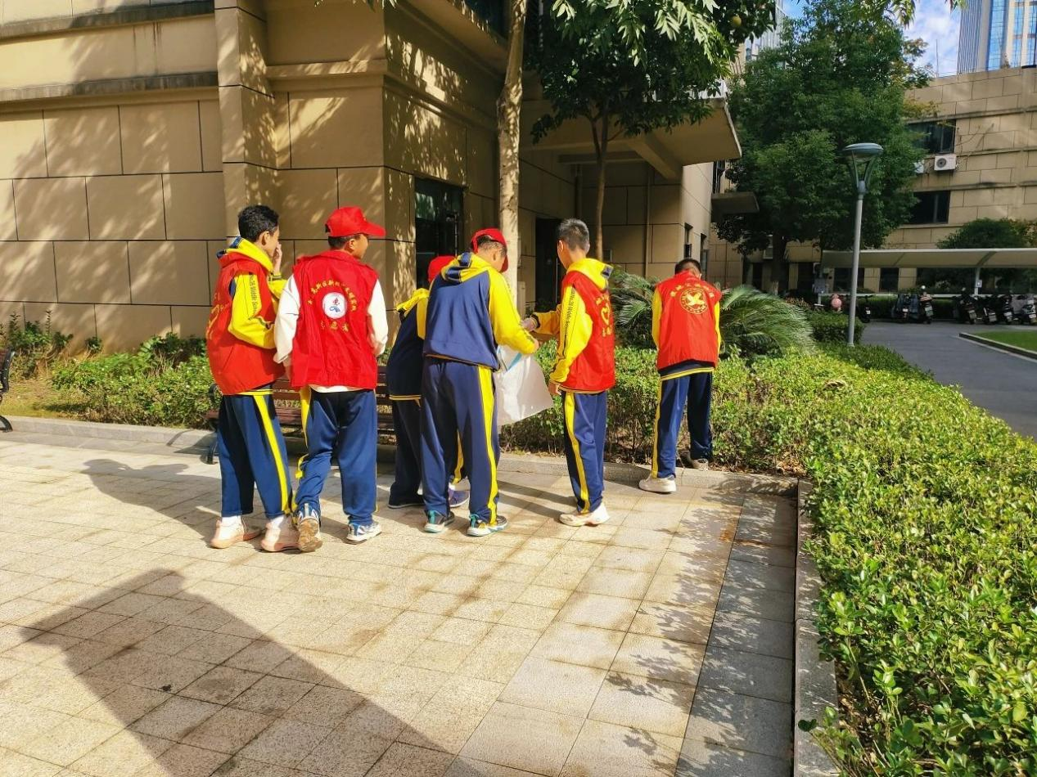
科普知识结束后，志愿者带领小小志愿者们一起深入辖区各个卫生死角进行垃圾捡拾、分类，并集中对绿化带的垃圾死角进行清理。学生们穿着志愿者小马甲，提着垃圾袋和老师、社区志愿者一起在小区里捡拾垃圾。“原来我住的小区里会产生这么多垃圾，还有好多垃圾会隐藏在我们平常不注意的地方，保洁阿姨真的太辛苦了。”一位参与社会实践的学生说道。
通过与学校的联动，以学生们的亲身实践，让他们切身体会到保洁员在做卫生清洁工作时的辛苦，这种“身教”往往比“言传”更加有效。此次活动不仅提升了孩子们的环保观念，也增强了孩子们主动参与生活垃圾分类的积极性和自觉性，促进了健康高新建设。

